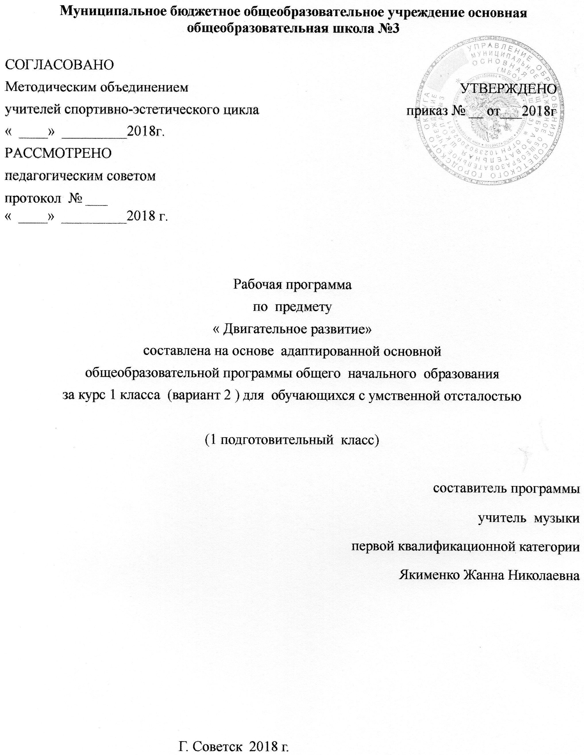

Содержание программы:
1. Пояснительная записка__________________________ с.2

1.1 Возможные результаты___________________________с.3

1.2. Критерии оценки достижения возможных результатов_с.4

2. Учебный план ___________________________________с.5

3. Календарно-тематический план____________________с.6

4. Образовательные ресурсы _________________________с.8

Пояснительная записка

У большинства детей с тяжёлыми и множественными нарушениями развития (ТМНР) имеются грубые нарушения опорно-двигательных функций, значительно ограничивающие возможности самостоятельной деятельности обучающихся. Поэтому работа по обогащению сенсомоторного опыта, поддержанию и развитию способности к движению и функциональному использованию двигательных навыков является целью занятий.
Основные задачи: мотивация двигательной активности, поддержка и развитие имеющихся движений, расширение диапазона движений и профилактика возможных нарушений; освоение новых способов передвижения, включая передвижение с помощью технических средств реабилитации.
Рабочая программа коррекционного курса «Двигательное развитие» для 1 класса (вариант 2) составлена на основе Адаптированной Основной Образовательной программы для обучающихся с умеренной, тяжелой и глубокой умственной отсталостью (интеллектуальными нарушениями), ТМНР вариант II, которая является учебно-методической документацией, определяющей рекомендуемые Федеральным государственным образовательным стандартом объем и содержание образования, планируемые результаты освоения образовательной программы, примерные условия образовательной деятельности; программы образования учащихся с умеренной и тяжелой умственной отсталостью, под редакцией Л. Б. Баряевой.
Рабочая программа рассчитана на 68 часов (2 часа в неделю).
Методы мотивации учебной деятельности
- Создание проблемной ситуации (удивления, сомнения, затруднения в выполнении действий, затруднения в интерпретации фактов), создание ситуаций занимательности, создание ситуации неопределенности и др.
Методы организации и осуществления учебно-познавательной деятельности
познавательная (ролевая и имитационная) игра.
Основное содержание.
Общеразвивающие и корригирующее упражнения – 32 час.
Дыхательные упражнения в образном оформлении.
Дыхательные упражнения по подражанию, под хлопки, под счет.
Грудное, брюшное и полное дыхание в исходном положении «лежа на спине», «сидя», «стоя».
Дыхание через нос, через рот.
Изменение длительности вдоха и выдоха.
Дыхание в ходьбе с имитацией.
Движение руками в исходном положении.
Движение предплечий и кистей рук в различных направлениях.
Наклоны, приседания.

Прикладные упражнения – 20 час.
Ходьба - ровным шагом, в колонне, по кругу, взявшись за руки, на носках, в медленном и быстром темпе
Равновесие – ходьба по линии, на носках.
Броски, ловля, передача предметов - правильный захват различных по величине и форме предметов одной и двумя руками, передача и перекаты мяча.

Подвижные игры- 16 часов.

1.1 Возможные результаты
Программа формирования базовых учебных действий у обучающихся направлена на развитие способности у детей овладевать содержанием адаптированной основной образовательной программой общего образования для обучающихся с умственной отсталостью (вариант II).
Личностные результаты:
Овладение начальными навыками адаптации в классе.
Развитие мотивов учебной деятельности.
Развитие самостоятельности и личной ответственности за свои поступки.
Развитие навыков сотрудничества со взрослыми и сверстниками в разных социальных ситуациях, умения не создавать конфликтов и находить выходы из спорных ситуаций.

Предметные результаты:
Развитие элементарных пространственных понятий.
Знание частей тела человека.
Знание элементарных видов движений.
Умение выполнять исходные положения.
Умение бросать, перекладывать, перекатывать.
Умение управлять дыханием.
- Наглядно - практические.
Творческие.
Жестовые игры.
Ритмические упражнения
Дидактические игры.
Пиктограммы.
«Найди свою парту»
«Покажи свое рабочее место»
2. Формирование учебного поведения:
- направленность взгляда (на говорящего взрослого, на задание);
Наглядные.
Творческие.
Жестовые игры.
Ритмические упр.
Дидактические. Игры.
Пиктограммы.
«Посмотри на меня»
«Найди на парте»
«Повтори за мной»
Ритмические движение вместе с педагогом.
( физкультминутки, динамические паузы)
« Знакомство с книгой»
« Найди в пенале»
«Что лишнее?»
Игра «можно- нельзя»
«Прописи»
- умение выполнять инструкции педагога;
- использование по назначению учебных материалов с помощью взрослого;
- умение выполнять действия по образцу и по подражанию.

3. Формирование умения выполнять задание:
- в течение определенного периода времени,
Наглядные.
Творческие.
Жестовые игры.
Ритмические упр.
Дидактические игры.
Пиктограммы.
«Кто внимателен»
«Выбери правильный ответ»
«Отгадывание загадок», «Раскрась»,
«Бусины и ниточки», «Построй домик »,
«Раскрась по шаблону» «Соедини точки»
- от начала до конца,
- с заданными качественными параметрами.

4. Формирование умения самостоятельно переходить от одного задания (операции, действия) к другому в соответствии с расписанием занятий, алгоритмом действия и т.д.
-Умение следовать инструкции педагога.
Устные.
Наглядные.
Творческие.
Жестовые игры.
Ритмические упр.
Пиктограмма,
«Найди тетрадь»
«Передай мяч».

1.2. Критерии оценки достижения возможных результатов

В процессе обучения осуществлять мониторинг всех групп УД, который отражает индивидуальные достижения обучающихся и позволяет делать выводы об эффективности проводимой в этом направлении работы. Для оценки сформированности каждого действия используется балловая система оценки:
0 баллов - действие отсутствует, обучающийся не понимает его смысла, не включается в процесс выполнения вместе с учителем;
1 балл - смысл действия понимает, связывает с конкретной ситуацией, выполняет действие только по прямому указанию учителя, при необходимости требуется оказание помощи;
2 балла - преимущественно выполняет действие по указанию учителя, в отдельных ситуациях способен выполнить его самостоятельно;
3 балла - способен самостоятельно выполнять действие в определенных ситуациях, нередко допускает ошибки, которые исправляет по прямому указанию учителя;
4 балла - способен самостоятельно применять действие, но иногда допускает ошибки, которые исправляет по замечанию учителя;
5 баллов - самостоятельно применяет действие в любой ситуации.
Балльная система оценки позволяет объективно оценить промежуточные и итоговые достижения каждого учащегося в овладении конкретными учебными действиями, получить общую картину сформированности учебных действий у всех учащихся, и на этой основе осуществить корректировку процесса их формирования на протяжении всего времени обучения.

2.Учебный план
Предмет | Класс | Кол-во часов в нед. | I триместр | II триместр | III  триместр | Год
Двигательное развитие | 1 | 2 | 24 | 20 | 22 | 66

3.Календарно-тематическое планирование двигательное развитие 1 класс УО
№  урока  по порядку | ТЕМА УРОКОВ | Количество часов, отводимых на изучение темы | Дата  проведения
 |  |  | план | факт
 | Дыхательные упражнения. | 1 | 3.09
 | Дыхательные упражнения по подражанию, под хлопки. | 1 | 10.09
 | Дыхательные упражнения под хлопки. Под счет. | 1 | 17.09
 | Грудное, брюшное и полное дыхание в исходных положениях | 1 | 24.09
 | Грудное, брюшное и полное дыхание в исходных положениях | 1 | 1.10
 | Изменение длительности дыхания. | 1 | 8.10
 | Изменение длительности дыхания. | 1 | 15.10
 | Дыхание при ходьбе. | 1 | 22.10
 | Дыхание при ходьбе. | 1 | 12.11
 | Движение руками в исходных положениях. | 1 | 19.11
 | Движение руками в исходных положениях. | 1 | 26.11
 | Движение предплечий и кистей рук. | 1 | 3.12
 | Движение предплечий и кистей рук. | 1 | 10.12
 | Сгибание пальцев в кулак и разгибание с изменение темпа. | 1 | 17.12
 | Сгибание пальцев в кулак и разгибание с изменение темпа. | 1 | 24.12
 | Хлопки в ладоши с изменением темпа. | 1 | 14.01
 | Хлопки в ладоши с изменением темпа. | 1 | 21.01
 | Наклоны головой. | 1 | 28.01
 | Наклоны туловищем. | 1 | 4.02
 | Наклоны туловищем. | 1 | 11.02
 | Сгибание стопы. | 1 | 18.02
 | Сгибание стопы. | 1 | 26.02
 | Перекаты с носков на пятки. | 1 | 4.03
 | Перекаты с носков на пятки. | 1 | 11.03
 | Приседания. | 1 | 18.03
 | Приседания. | 1 | 1.04
 | Отстукивание и отхлопывание разного темпа. | 1 | 8.04
 | Отстукивание и отхлопывание разного темпа. | 1 | 15.04
 | Ходьба ровным шагом. | 1 | 22.04
 | Повторение. | 1 | 29.04
 | Ходьба ровным шагом | 1 | 6.05
 | Ходьба по кругу, взявшись за руки. | 1 | 13.05
 | Ходьба по кругу, взявшись за руки. | 1 | 20.05

4.Образовательные ресурсы:

- Аксенова О. Э. Адаптивная физическая культура в школе. Начальная школа/ О. Э. Аксенова, С. П. Евсеев// Под общей редакцией С. П. Евсеева, СПб ГАФК им. П. Ф. Лесгафта. СП. 2003.
- Андрющенко Н. В.Монтессори-педагогика и Монтессори-терапия. — СПб.: Речь, 2010.
- Баряева Л.Б. Программа образования учащихся с умеренной и тяжелой умственной отсталостью.Спб ЦДК. 2011.
- Баряева Л. Б., Гаврилушкина О. П., Зарин А., Соколова Н. Д. Программа воспитания и обучения дошкольников с интеллектуальной недостаточностью. — СПб.: КАРО, 2007.
- Горская и. Ю. Координационные способности школьников с нарушением интеллекта. Учебное пособие / И. Ю. Горская, Т. В. Синельникова.- Омск, Сиб ГАФК, 1999
- Григорьев Д. В.Совершенствование двигательных способностей школьников в условиях общеобразовательной школы. — СПб.: Наука-Питер, 2005.
- Дмитриев А. А. Физическая культура в специальном образовании: Учебное пособие для студ. Высш. Пед. Учеб. Заведений/ А. А. Дмитриев.- М.: Академия, 2002
- Евсеев С.ТТ., Шапкова Л. В.Адаптивная физическая культура. — М.: Советский спорт, 2000.
- Забрамная С. Д., Исаева Т. Н.Психолого-педагогическая дифференциация детей с умеренной и тяжелой умственной отсталостью // Воспитание и обучение детей с нарушениями развития. — 2009. — № 1. — С. 49-53.
- Коррекционные подвижные игры и упражнения для детей с нарушениями развития/ Под общей редакцией проф. Л. В. Шапковой, М.: Советский спорт, 2002
- Музыкальная гимнастика для пальчиков / Сост. М. Ковалевская, худ. А. Веселов. — СПб.: Союз художников, 2007.
- Обучение детей с выраженным недоразвитием интеллекта: Программно-методические материалы / Под ред. И. М. Бгажноковой. — М.: ВЛАДОС, 2010.
- Основные направления и содержание обучения детей и подростком с особыми образовательными потребностями в ЛПЦ г. Пскова / Под ред. С. В. Андреевой. — Псков, 2000.

